附录：短期50-100期脉冲图
（三）敏感性分析与稳健性检验
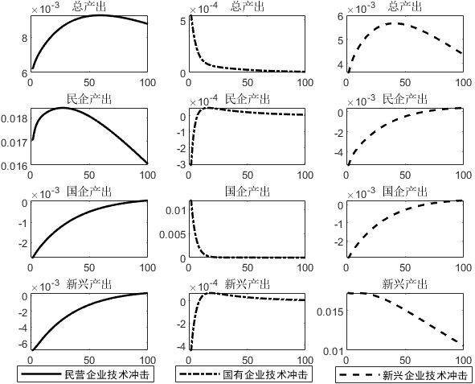 | 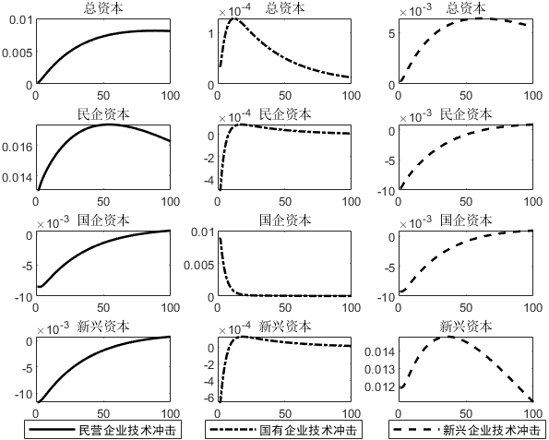
图3 三类技术冲击下“直接激励效应”与“挤出效应”脉冲图

四、信贷贴息政策模拟与效果分析
（一）外生信贷贴息政策模拟与效果分析
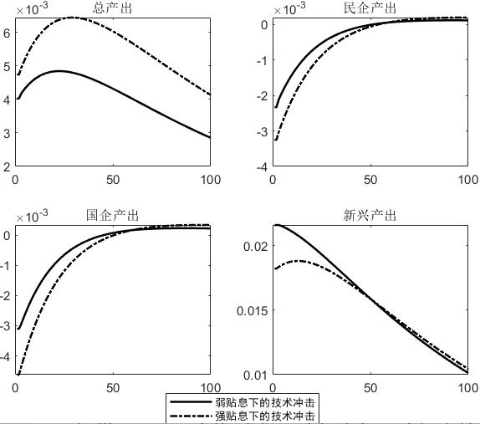 | 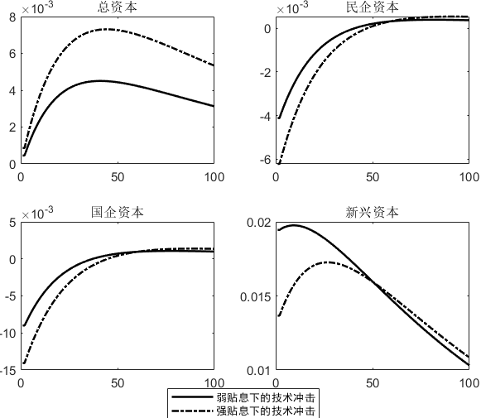
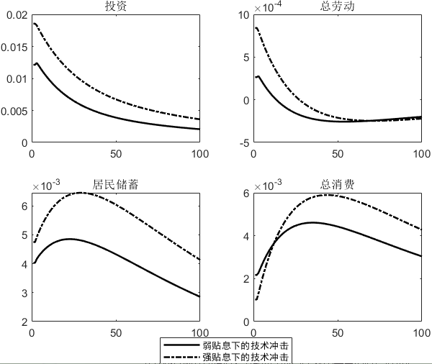 | 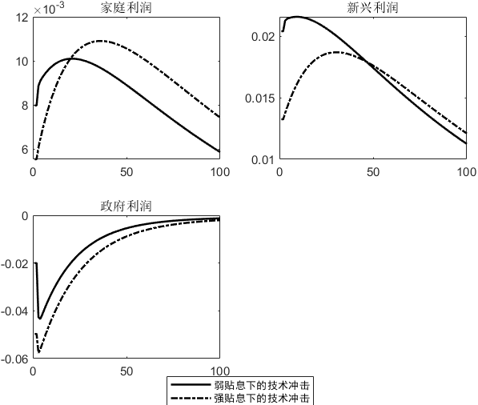
图4 战新企业技术进步下外生型信贷贴息政策强度效果图
（二）内生信贷贴息政策模拟与效果分析
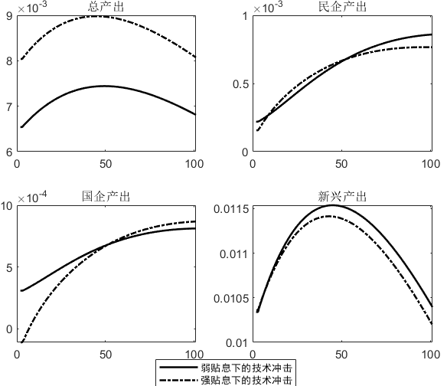 | 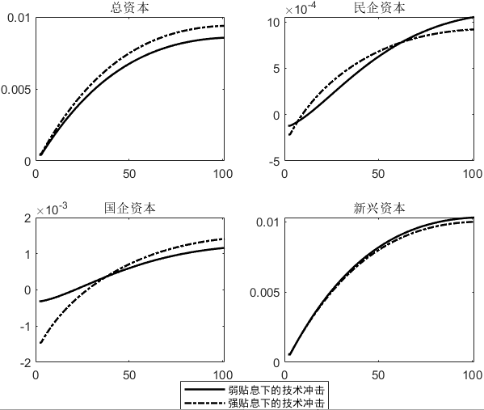
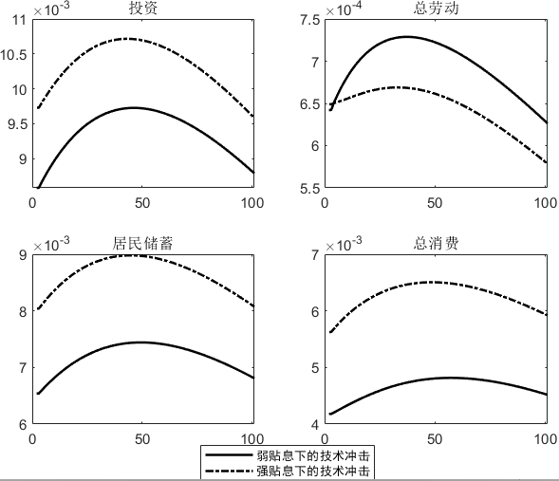 | 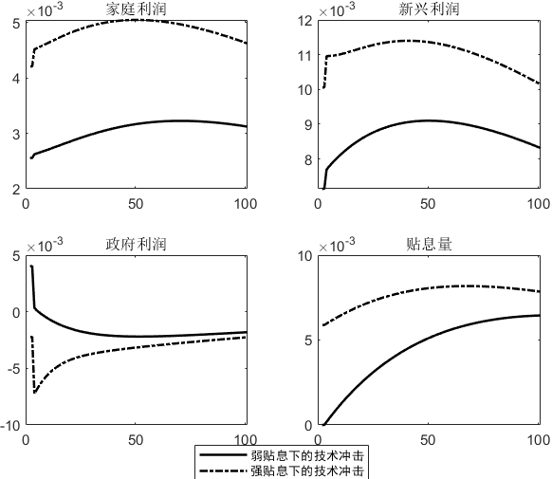
图5 战新企业技术进步下内生型信贷贴息政策强度效果图
（三）利润分成变化的进一步分析
1.战新企业技术进步和外生型信贷贴息政策背景下的利润分成变化

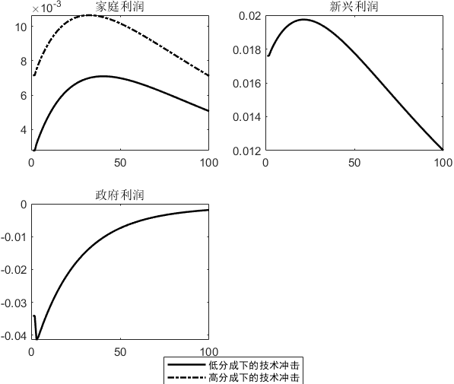
图6 战新企业技术进步与利润分成下外生信贷贴息政策的效果脉冲图
2.战新企业技术进步和内生型信贷贴息政策背景下的利润分成变化

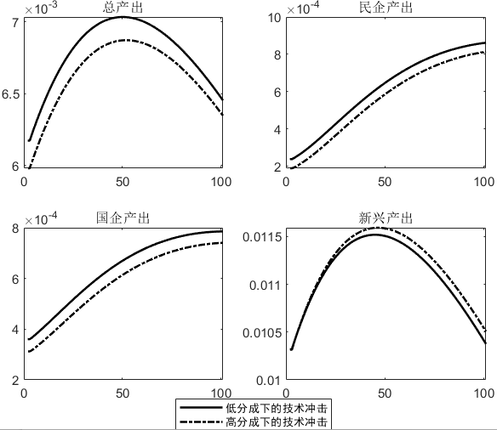 | 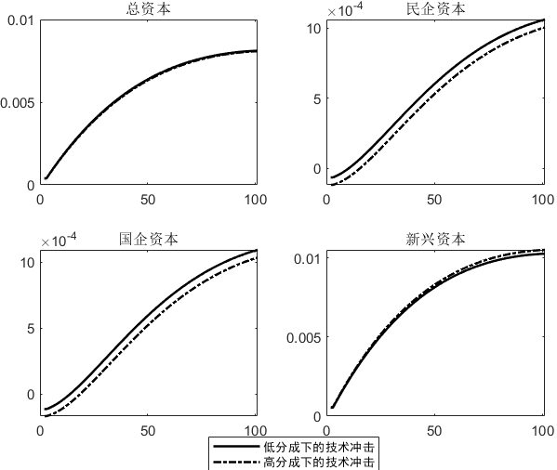
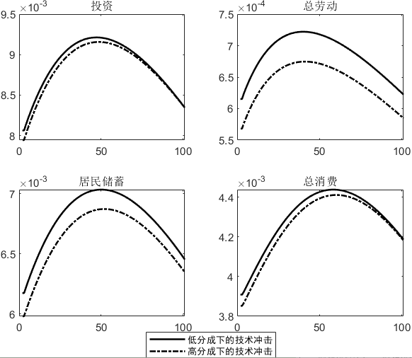 | 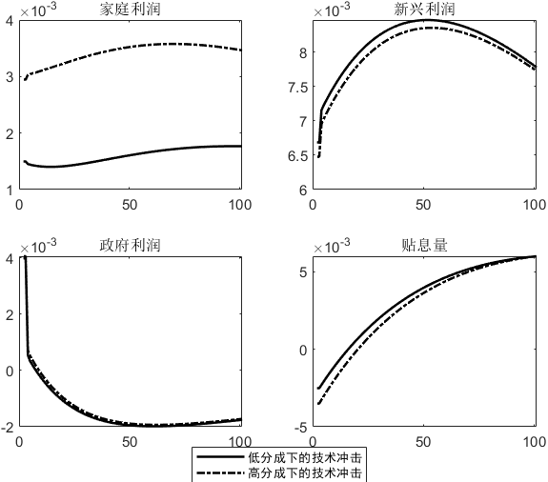
图7 战新企业技术进步与利润分成下弱内生信贷贴息政策的效果脉冲图
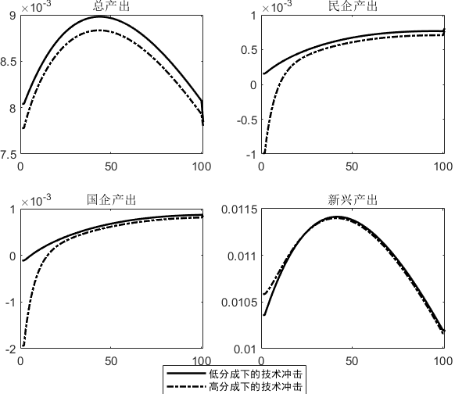 | 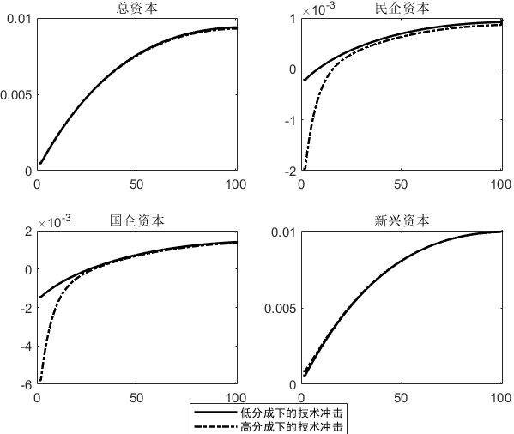
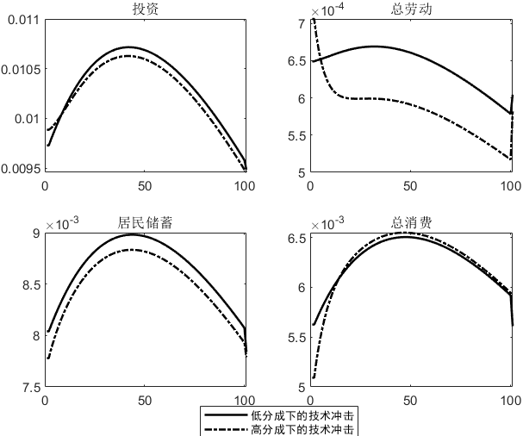 | 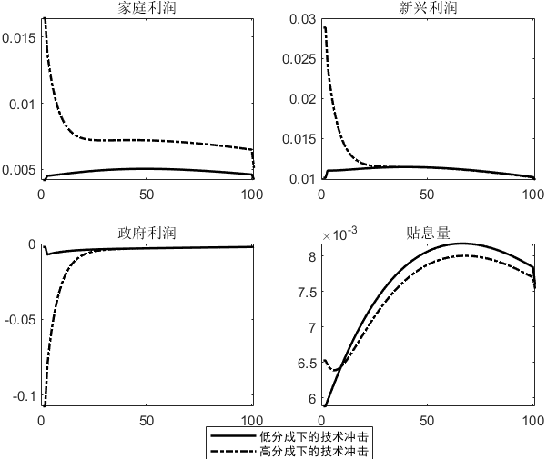
图8 战新企业技术进步与利润分成下强内生信贷贴息政策的效果脉冲图

